Bases de la THERMODYNAMIQUE

- Introduction
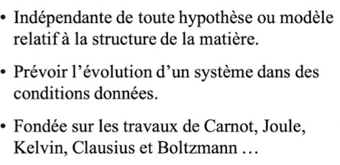

La thermodynamique permet de suivre l’évolution d'un système. Dans les métiers de la santé il est important d’être capable se projeter, anticiper.

Indépendant des hypothèses mais en lien avec mécanique ondulatoire et corpusculaire. Elle est fondée sur des travaux et va permettre de comprendre la réactivité.
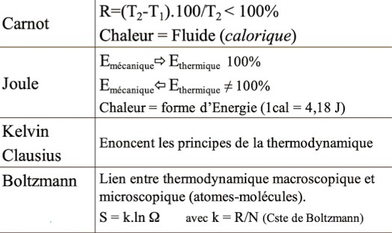

- Carnot (1820-1824): (bases de la machine à vapeur). On ne peut pas transformer toute l’énergie en travail, il y’a une perte, c’est la chaleur/température. (Exemple du moteur chaud après utilisation: signifie un perte d’énergie qui a chauﬀé le moteur)

  - La thermodynamique a profité des efforts de guerre (production maximale) A condition que T différent de 0K,
alors le rendement dit que le mouvement perpétuel n’existe pas et qu’on a toujours un rendement < 100%

- Boltzmann (1870): Grande avancée , il explique le lien entre le macroscopique et le microscopique. Introduit la notion d’entropie

- Joule: explique es problèmes de transfert, les pertes d’énergie.

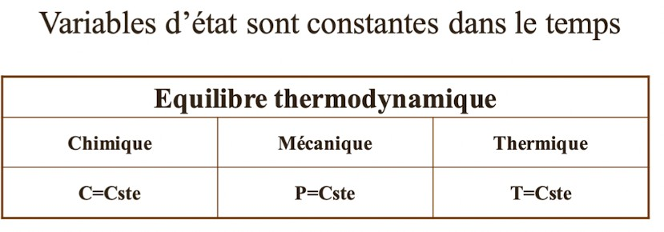
- Définitions

- Systèmes :
homogène : en tout point identique, sinon il est hétérogène; alors pas en tout point identique.

isolé : aucun échange avec l’extérieur ni de matière, ni d’énergie, ni de travail, rien. fermé : échange d’énergie seulement (travail, chaleur), pas de transfert de matière. ouvert : échange avec l’extérieur de matière et d’énergie, de tout

La chaleur se note Q et le travail W et :

Tout ce qui est fournit par le système sera noté négatif, et tout ce qui est consommé par le système sera noté positif

État d’un système
➤ Variables d’état
!! Un système est à l’équilibre thermodynamique si les variables d’états du système sont constantes dans le temps à l’échelle de l’observateur et uniforme dans toute partie homogène du système

→ Les paramètres macroscopiques sont constants mais les paramètres microscopiques varient sans cesse.

Pour passer du microscopique au macroscopique les états sont caractérisés par des paramètres qui sont propres à l’état sur sytème dans sa globalité.

L’énergie interne d’un Gaz parfait ne dépend que de sa température (PV=nRT)

IL existe 2 types de variables : variables extensives proportionnelles à la quantité de matière et des
intensives indépendantes de la quantité de matière.

- Les variables intensives indépendantes de la quantité de matière. Elles sont obligatoirement reliées au système par une référence. elles sont indépendantes de la quantité de matière. Une grandeur intensive sera toujours reliée à un référentiel.

- Les variables extensives dépendent et sont proportionnelles à la quantité de matière, la masse, la longueur, le volume, l’énergie, ce sont des grandeurs totales.
Les variables intensives ne dépendent pas de la quantité de matière, la pression, la température, la masse volumique sont des grandeurs intensives (« si la température corporelle d’un patient est à 38,5°C, on ne va pas pondérer sa température par son poids »
=> donc la température est bien indépendante de la quantité de matière). Elle est toujours reliée au système par une référence.

➤ États d’équilibre
Pour un équilibre chimique, la concentration est une constante, donc la réaction chimique s’est arrêtée (en apparence, à l’échelle de l’observateur)
Il n’y a pas de réactions.

Les paramètres microscopiques, eux, varient sans cesse.

De manière générale, quand on est a l’équilibre on peut dire que Δ = 0, n’importe quel delta (ΔC,
ΔP,..).
La température caractérise le système dans sa globalité. La thermodynamique, c’est regarder les états d’équilibre.

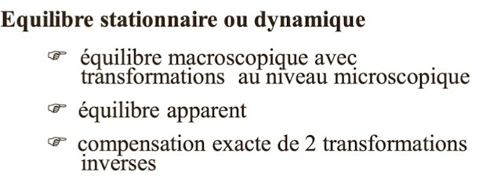

Équilibre apparent : lorsqu’on considère un
réactif quelconque et que C cst T cst et P cst c’est du macroscopique = à l’échelle de l’observateur.

Les paramètres macroscopiques ne permettent pas de déterminer si nous nous trouvons dans un état d’équilibre thermodynamique. Tout ce que l’on perçoit c’est au niveau macro mais au niveau micro il peut y avoir énormément de changements.

Entre le micro et le macro on peut avoir une différence de comportement : Le micro est en permanence en agitation alors que le macro est « figé ».

➤ Transformation d’un système
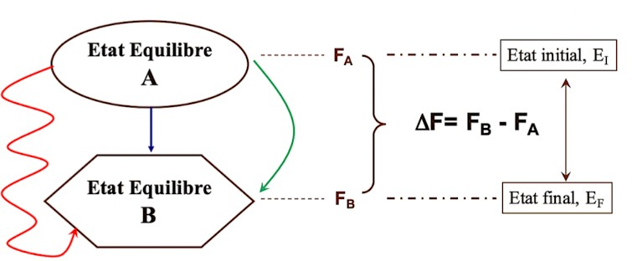
Peu importe les chemins empruntés, on regarde l’état initial et l’état final, et quelque soit ce chemin ΔF= Fb- Fa. ΔF est la fonction d’état qui caractérise le système. On nous montre que la variation du système est égale à Fb-Fa (donc état final moins état initial).

On part toujours d’un état d’équilibre vers un autre état d’équilibre.

Dans un cycle fermé, les variations de fonctions d’état sont nulles.

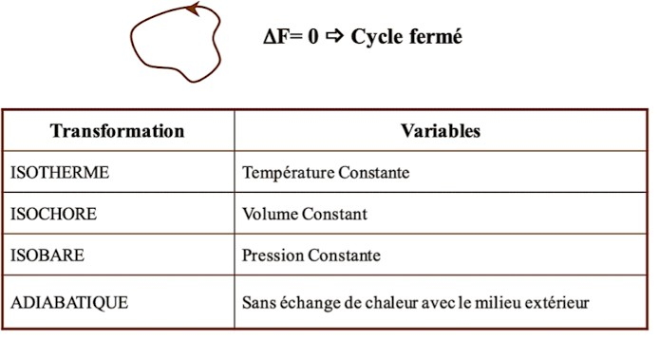
Isotherme : ΔT= 0 Isochore : ΔV = 0 Isobar : ΔP= 0 Adiabatique : ΔQ = 0

Mesure du degré d’interaction grâce à la calorimétrie (utilisation des systèmes adiabatiques), Marseille plus grand lieu de thermodynamique
avec CALVET notamment .

À partir du moment ou l’état final et l’état initial se confondent on est dans un cycle fermé alors les variation des fonctions d’états sont égales à 0.

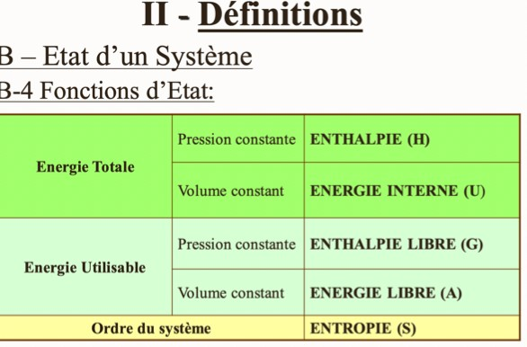
➤ Fonctions d’état

L’énergie utilisable est celle qui nous intéresse.

Une réaction chimique a lieu parce qu’il y a un gain d’énergie.
Enthalpie libre G = Energie de GIBBS.

Dans des conditions isobare l’énergie totale est
l’enthalpie.

Toutes ces grandeurs sont extensives.
L'entropie permet de montrer le nombre d’états. À 0k, le nombre de micro états est de 1, et l’entropie est nulle.

L’enthalpie peut être endothermique ou exothermique :

À pression constante :

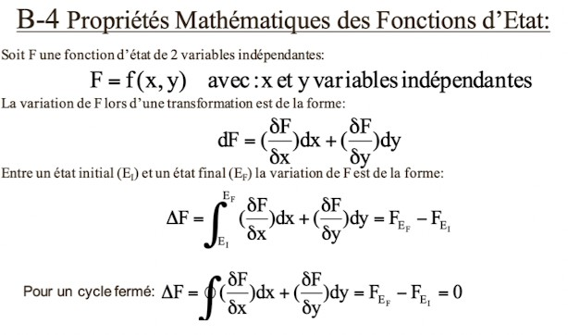
- Exothermique (libère de la chaleur): ∆H<0
- Endothermique (consomme de la chaleur): ∆H>0 ces paramètres vont nous renseigner sur la chaleur échangée avec l’extérieur (exothermique, ça va chauffer, la température augmente; endothermique, la température diminue (sel sur la glace)
- Exergonique ∆G<0 (réaction spontanée qui libère de l’énergie dans les conditions normales)
- Endergonique ∆G>0 (réaction non spontanée qui nécessite de l’énergie pour se faire)

Toutes ces fonctions d’état sont des grandeurs EXTENSIVES, elles dépendent toutes de la quantité de matière.
On peut utiliser la formule de dF si tous les termes du polynôme sont du même degré. Les
fonctions d’états sont additives et les variables indépendantes.

Ces relations sont compliquées, mais à expliquer c’est simple : elle nous dit que les variations des fonctions d’état sont des différentielles totales exactes.

Ce qui est important est de voir que ceci est égal à Ef-Ei. Les fonctions d’état sont additives.

Pour un cycle fermé, il y a retour à l’origine (donc la variation des fonctions d’état est égale à 0). L’état initial est égal à l’état final
Toutes les fonctions d’état sont additives et extensibles.

➤ Transformation Réversible et Irréversible
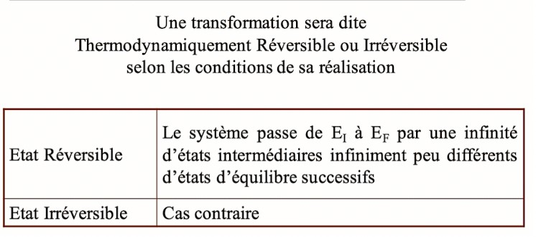

Un état à l’équilibre est un cas spécial de transformation réversible.

A + B —> C + D : irréversible Temps de l’observateur suffisant et nécessaire pour qu’il n’y ait pas de retour possible.
La notion de temps est très importante.

A + E <==> F + D : réversible

Mais on parle bien ici d’équilibre thermodynamique. Exemple :
Définition d’un gaz parfait : ce sont des gaz dont les molécules n’interagissent pas entre elles et on néglige les chocs lorsqu’elles se rencontrent.
le gaz parfait n’existe pas, c’est un modèle qui permet de travailler sur des échanges gazeux. Cependant il peut en approcher s’il vérifie les lois suivantes:

Un gaz parfait vérifie simultanément 7 lois :

- La loi de Boyle-Mariotte : à T = cst → P.V = cst (P1V1 = P2V2)
- La loi d’Avogadro : Des volumes égaux de gaz parfait différents contiennent le même nombre de molécules aux mêmes conditions de température et de pression (à T° et P° cst)

- Loi de Gay-Lusaac: à Volume constante la pression d’un gaz parfait et proportionnelle à sa température.

- Loi de Charles: à Pression constante, le volume d’un gaz parfait est proportionnel à sa température.

- Loi de Joules : L’énergie interne d’un gaz parfait ne dépend que de sa température.

- Loi de Dalton : PTotal = ∑Pi (Pi= pression que chaque gaz exercerait s’il était seul): à température donnée la pression totale d’un mélange gazeux est égale à la somme des pressions partielles des gaz qui le constitue.

- Loi de Henry : La pression partielle de la quantité de matière d’un gaz est une fonction de la quantité de matière du gaz considéré. Pi = f(x)

Exemple:
Gaz parfait sous un piston. On fait une détente à T° constante

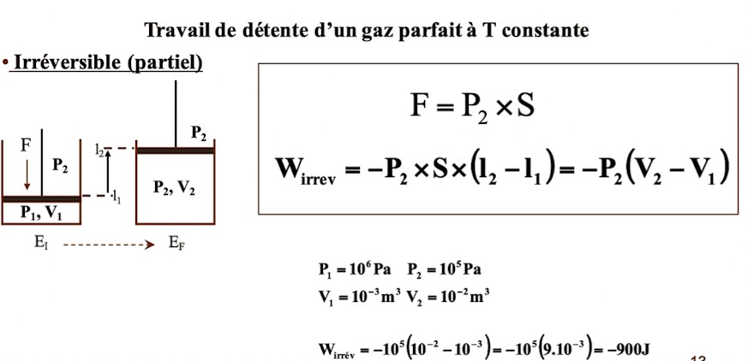
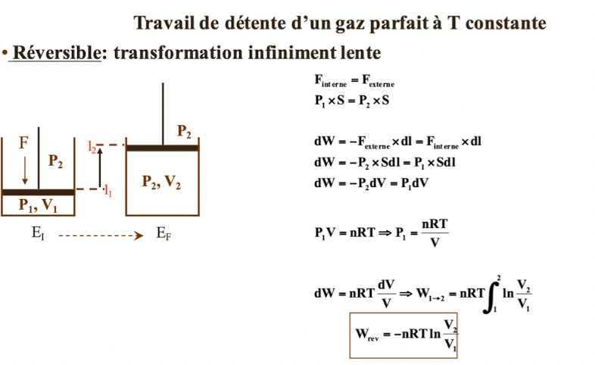

A gauche c’est irréversible parce que c’est très rapide, c’est un des facteurs caractérisant l’irréversibilité

Si on fait l’équation aux dimensions du travail, on retrouve des joules.

A droite c’est réversible: l’enthalpie libre (énergie utilisable à pression constante) correspond au travail pour une transformation irréversible l’enthalpie libre correspond à la chaleur.
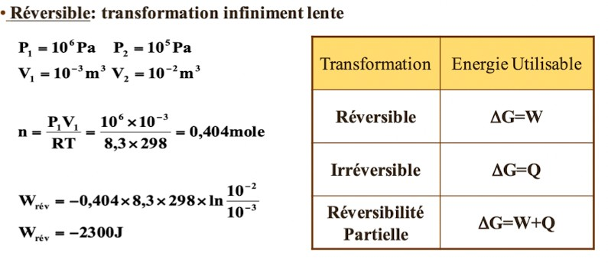
Wirrev=-PdV

Premier principe de la Thermodynamique

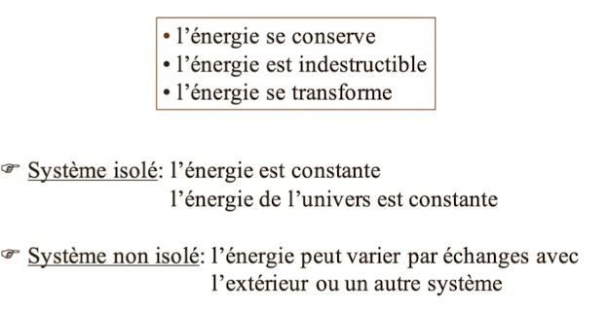
Uniquement si c’est une système isolé (on sait pas s’il l’est)

La thermodynamique caractérise les phénomènes de transformation de l’énergie d’un point de vue quantitatif. Une réaction ne se fait spontanément que s’il y a un gain d’énergie
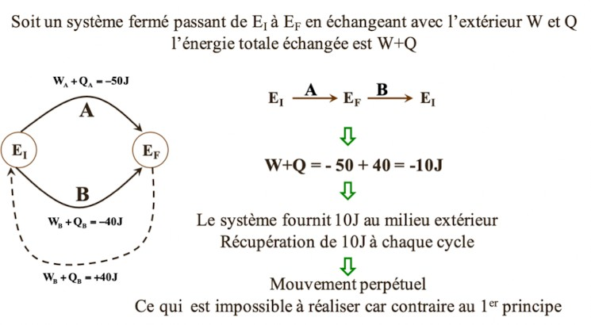

on ne peut pas créer de l’énergie !! Le mouvement perpétuel n’existe pas car on ne peut pas créer de l’énergie.

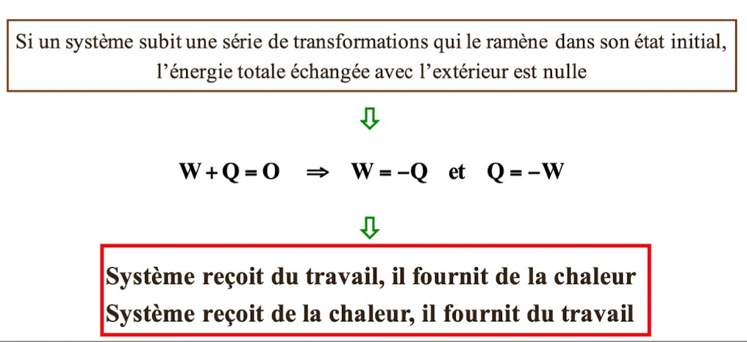

Obligatoirement sur un cycle fermé, la somme des fonctions d’état est nulle

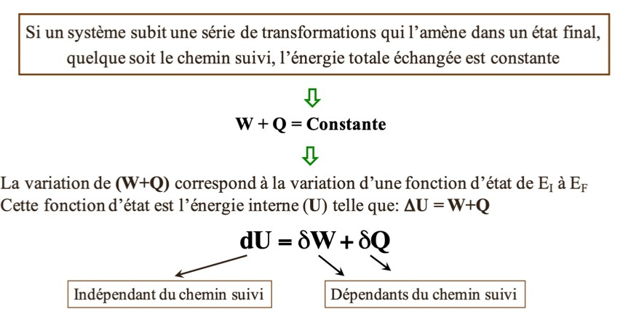
dU = Ufinal - Uinitial
ẟW signifie W = ∫dW
ẟ = sommation des micro-états qui constituent le système

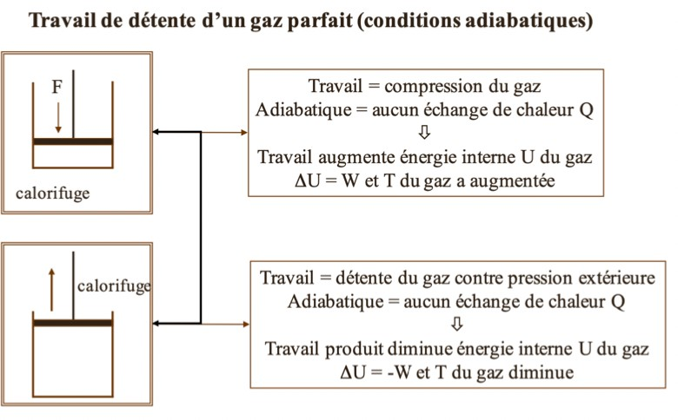

Ici nous sommes en conditions Adiabatiques

Si on gonfle un pneu de vélo (compression d’air) , admettons qu’il s’agit d’un Gaz parfait. On peut percevoir parfois une petite augmentation de chaleur au niveau du pneu

Autre exemple: détente d’un GP contre le vide.

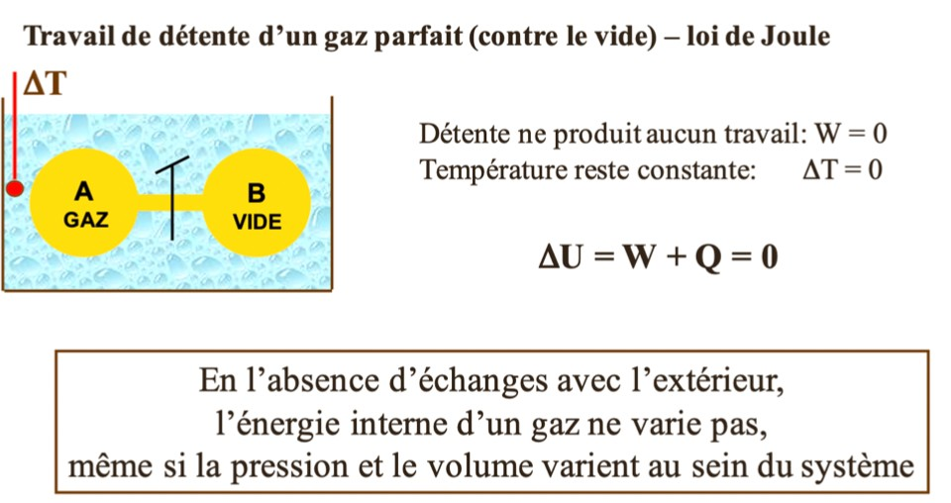

La détente d’un gaz parfait dans le vide ne produit pas de travail.
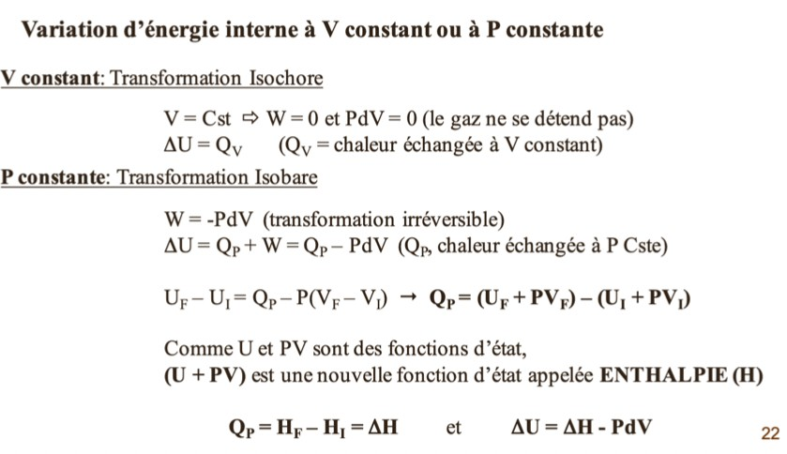

Energie totale à pression constante = Enthalpie (H).
Comme U et PV sont une fonction d’état et des variables d’états , on peut introduire cette nouvelle fonction d’état qui est l’enthalpie ( U+PV )

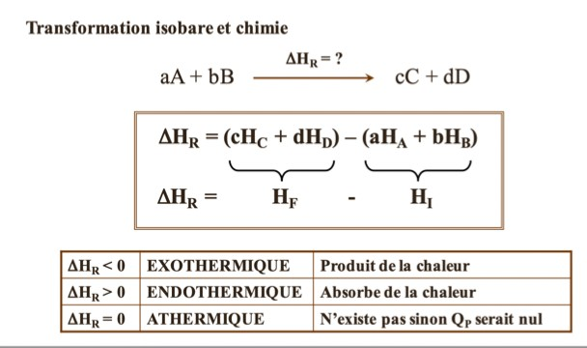
L’Enthalpie donne l’évolution thermique de la réaction. Elle est relié avec l’échange d’énergie.

R = réaction

Tableau très important

Les coefficients stœchiométriques sont conservés.

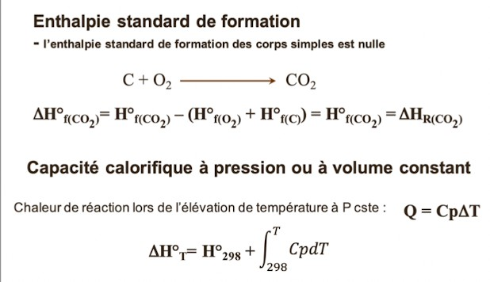
Enthalpie standard de formation
L’enthalpie standard de formation des corps simple est nulle.

→ Enthalpie standard : 298K et 1bar de pression,1 hPa (pression ambiante)
Tout composé (qui n’est pas un corps simple) possède une enthalpie standard de formation non nulle.

À partir des corps simples l’enthalpie standard de formation d’un composé est égale à son enthalpie de réaction.

L’enthalpie standard de formation peut s’écrire : H°.

La capacité calorifique c’est la quantité de chaleur qu’il faut fournir pour élever la température d’un composé de 1°.

Elle s’exprime en J/K/kg si elle est massique, et en J/K/mol si elle est molaire.
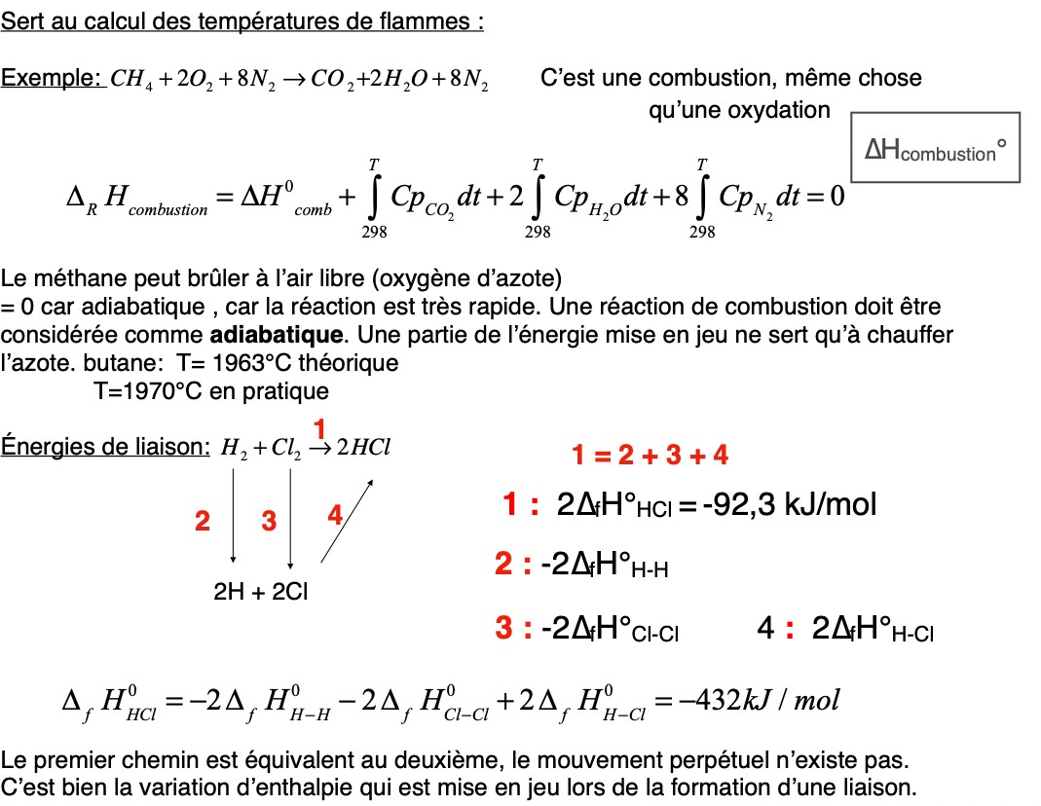

Énergie de liaison à partir d'un atome isolé

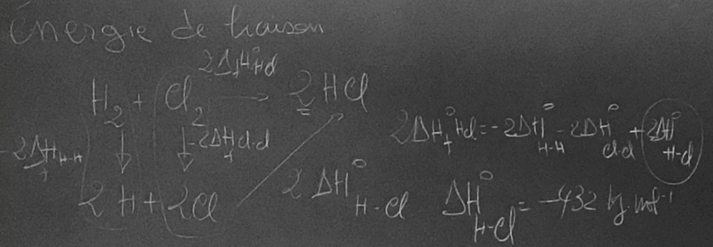
- Deuxième principe de la Thermodynamique
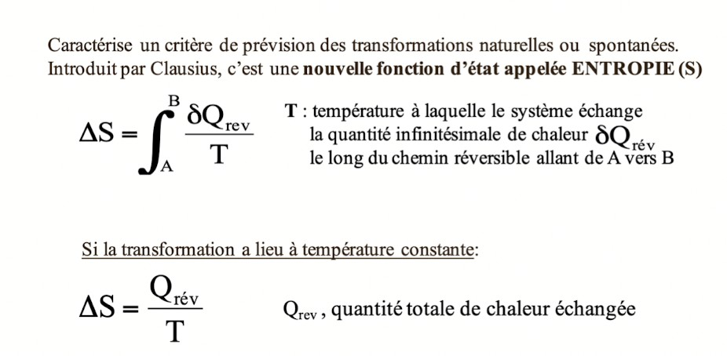

La notion d’ordre et de désordre donne l’agencement, la stabilité. C’ est le nombre de micro états en un même moment ( à T donné)

Le premier principe permet de définir la quantité d’énergie,
Le deuxième nous donne la notion d’évolution du système. Permet de savoir si une réaction va se faire ou non.

Tous les mouvements de la molécule (mouvements Browniens) vont caractériser la

température.

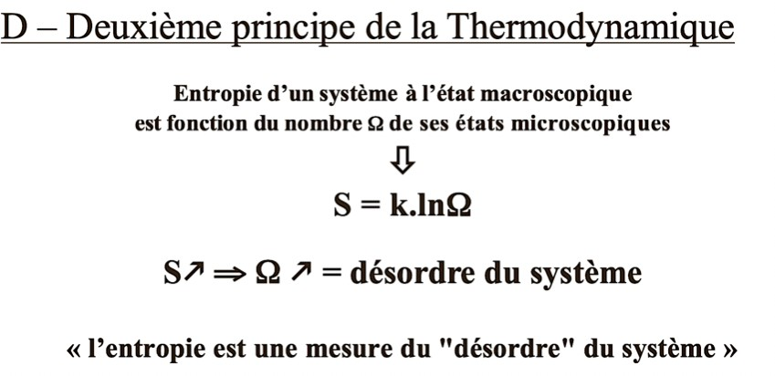
Plus le nombre de micro-états augmente, plus la valeur de l’entropie augmente.= notion de désordre (arrangement qu’il y a dans le système) ou simplement il y a plus de micro- états qui vont communiquer dans un système

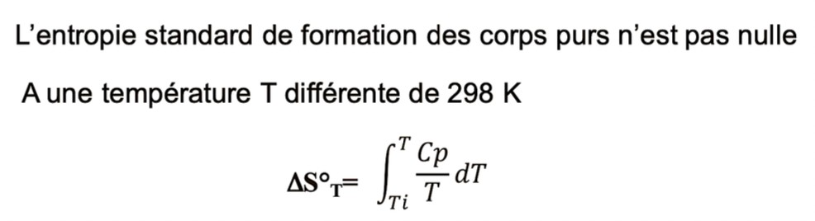
Remplacez « pur » par
« simple » !!!

FIN DU COURS 7 SEPTEMBRE 2022

